

**TRƯỜNG ĐẠI HỌC CÔNG NGHỆ GTVT**

**KHOA CÔNG NGHỆ THÔNG TIN**



**MÔN HỌC:**

**JAVA NÂNG CÁO**

**ĐỀ TÀI:**

**QUẢN LÝ NHÂN SỰ**

| **Nhóm 5:** | **Phan Anh Tú** |
| --- | --- |
|  | **Hoàng Đức Tài** |
| **Hoàng Thanh Sơn** |
| **Nguyễn Hoàng Vinh** |
|  |  |
|  |  |



**CHƯƠNG 1. TỔNG QUAN PHẦN MỀM**

1. **Mô tả chức năng phần mềm**

* **Gồm 14 chức năng:**
* Đăng nhập: Đều được tất cả các phân quyền tài khoản thực hiện (quản lý, nhân viên). Mỗi một tác nhân ban đầu sẽ được cấp cho một tài khoản bao gồm tên tài khoản và mật khẩu. Để vào được hệ thống phải đăng nhập thông tin tài khoản đó.
* Đăng Xuất: Đăng xuất khỏi chương trình quản lý.
* Đổi Mật Khẩu: Cho quản lý và nhân viên thực hiện chức năng đổi mật khẩu tài khoản.
* Quản Lý Tài Khoản: Chỉ quản lý mới có thể truy cập để thêm sửa xóa nhân viên.
* Thông Tin Nhân Sự: Bao gồm các thông tin liên quan đến nhân viên. Cho phép thêm, sửa, xóa, tìm kiếm và xuất danh sách nhân viên bằng excel.
* Thai Sản: Chức năng này dành cho các nhân viên nữ có chế độ nghỉ thai sản, và hỗ trợ trợ cấp.
* Bảo Hiểm: Chức năng này đưa ra các thông tin liên quan đến bảo hiểm của nhân viên. Quản lý có thể thêm, sửa, xóa các mã bảo hiểm của nhân viên.
* Hồ Sơ Thử Việc: Xuất ra thông tin danh sách các nhân viên ứng tuyển vào vị trí nào đó trong công ty. Quản lý cũng có thể thêm, sửa, xóa các nhân viên thử việc giống như nhân sự trong công ty.
* Bộ Phận: Quản lý có thể thêm, sửa, xóa các phòng ban của nhân viên
* Phòng Ban: Quản lý có thể thêm, sửa, xóa các phòng ban của nhân viên
* Lương Nhân Viên Thử Việc: Dựa vào đây, quản lý có thể tính lương cho nhân viên thử việc. Chức năng này cũng đưa ra danh sách các mục để quản lý có thể trả lương cho nhân viên( ví dụ: số ngày nghỉ, giờ làm thêm).
* Lương Nhân Viên Chính Thức: Dựa vào đây, quản lý có thể tính lương cho nhân viên chính thức. Chức năng này cũng đưa ra danh sách các mục để quản lý có thể trả lương cho nhân viên( ví dụ: số ngày nghỉ, giờ làm thêm, thưởng, phụ cấp).
* Bảng Lương Công Ty: Đưa ra danh sách các mã lương trong công ty cũng như phụ cấp của nhân viên. Quản lý cũng có thể thêm, sửa, xóa các mã lương
* Vấn Đề Tăng Lương: Chức năng này đưa ra danh sách các nhân viên được tăng lương.
* Chức Vụ: Quản lý có thể thêm, sửa, xóa các chức vụ của nhân viên

1. **Phân công, tiến độ:**

| **STT** | **Chức năng** | **Phân công** | **Tiến độ** |
| --- | --- | --- | --- |
| 1 | Quản lý tài khoản | Phan Anh Tú | 100% |
| 2 | Hồ Sơ Xin Việc | Phan Anh Tú | 100% |
| 3 | Thông tin nhân sự | Phan Anh Tú | 100% |
| 4 | Đổi Mật Khẩu | Phan Anh Tú | 100% |
| 5 | Lương NVCT | Hoàng Đức Tài | 100% |
| 6 | Lương NVTV | Hoàng Đức Tài | 100% |
| 7 | Bảng Lương | Hoàng Đức Tài | 100% |
| 8 | Bộ phận | Hoàng Thanh Sơn | 100% |
| 9 | Đăng nhập, đăng xuất | Hoàng Thanh Sơn | 100% |
| 10 | Phòng Ban | Hoàng Thanh Sơn | 100% |
| 11 | Chức Vụ | Hoàng Thanh Sơn | 100% |
| 12 | Tăng Lương | Nguyễn Hoàng Vinh | 100% |
| 13 | Bảo Hiểm | Nguyễn Hoàng Vinh | 100% |
| 14 | Thai sản | Nguyễn Hoàng Vinh | 100% |

**3.Cơ sở dữ liệu**

***Tên bảng:Bảng tbuser***

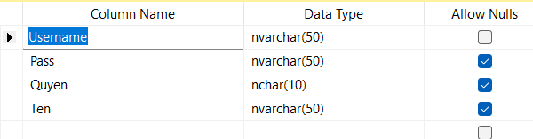

***Mô tả: Bảng tài khoản***

***Tên bảng: Bảng thông tin nhân sự***

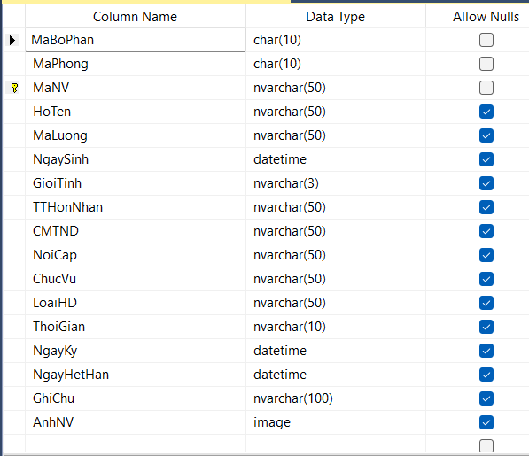

***Mô tả: Bảng dữ liệu TblTTNVCoBan***

***Tên bảng:Quyền* 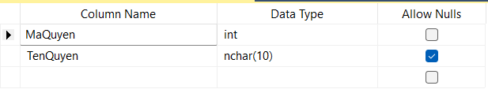**

***Mô tả: Bảng dữ liệu chứa tblQuyen***

***Tên bảng:Phòng Ban*** 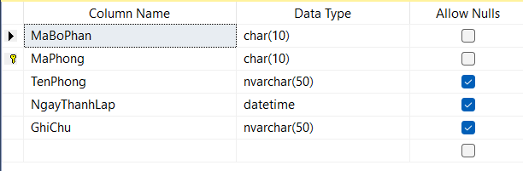

***Mô tả: Bảng dữ liệu chứa TblPhongBan***

***Tên bảng: Bảo Hiểm***

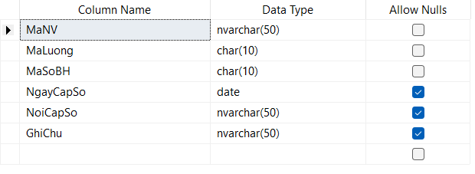

***Mô tả: Bảng dữ liệu chứa TblSoBH***

***Tên bảng: Thai Sản*** 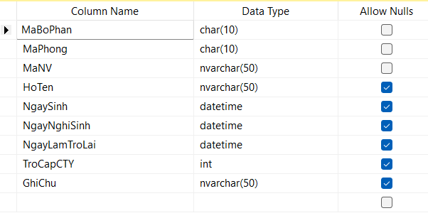

***Mô tả: Bảng dữ liệu chứa thông tin TblThaiSan***

***Tên bảng: Thôi Việc***

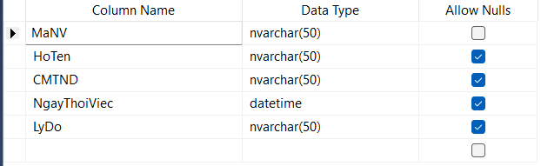

***Mô tả: Bảng dữ liệu chứa thông tin tblThoiViec***

***Tên bảng: Hồ sơ thử việc*** 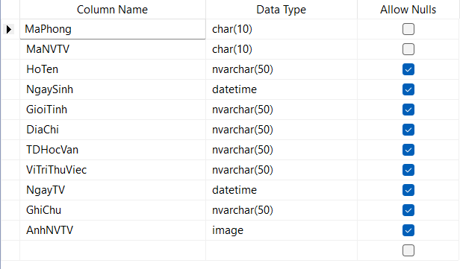

***Mô tả: Bảng dữ liệu chứa thông tin TblHoSoThuViec***

***Tên bảng: Chức Vụ***

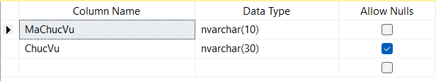

***Mô tả: Bảng dữ liệu chứa tblChucVu***

***Tên bảng: Bộ phận*** 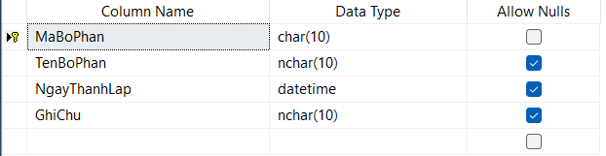

***Mô tả: Bảng dữ liệu chứa TblBoPhan***

***Tên bảng: Bảng Lương Công Ty***

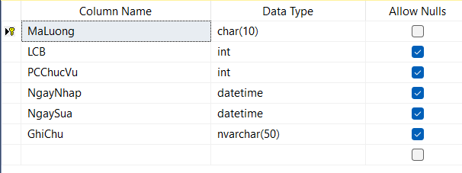

***Mô tả: Bảng dữ liệu chứa thông tin TblBangLuongCTy***

***Tên bảng: Bảng Lương Nhân viên*** 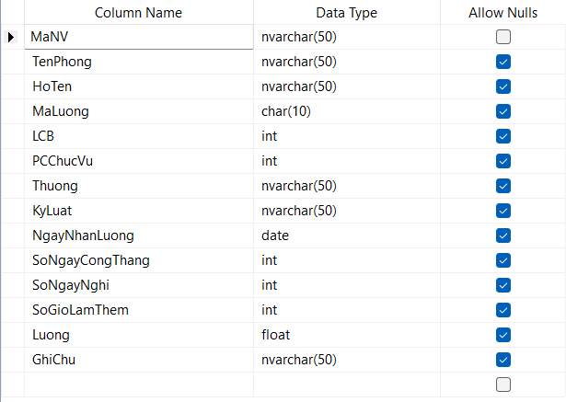

***Mô tả: Bảng dữ liệu chứa TblCongKhoiDieuHanh***

***Tên bảng: Bảng lương của nhân viên thử việc***

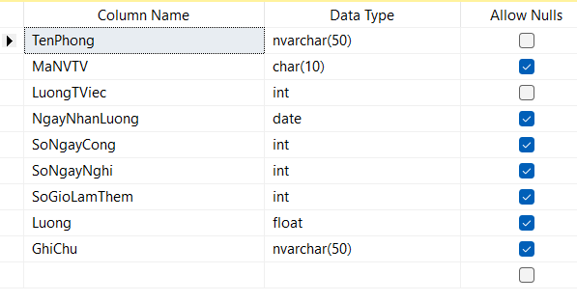

***Mô tả: Bảng dữ liệu chứa TblBangCongThuViec***

***Tên bảng: Vấn đề tăng lương***

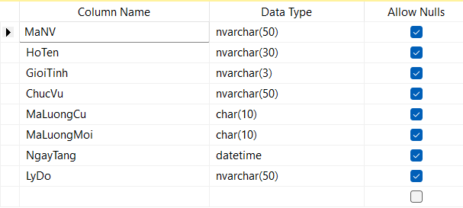

***Mô tả: Bảng dữ liệu chứa TblTangLuong***

**CHƯƠNG 2. THIẾT KẾ PHẦN MỀM**

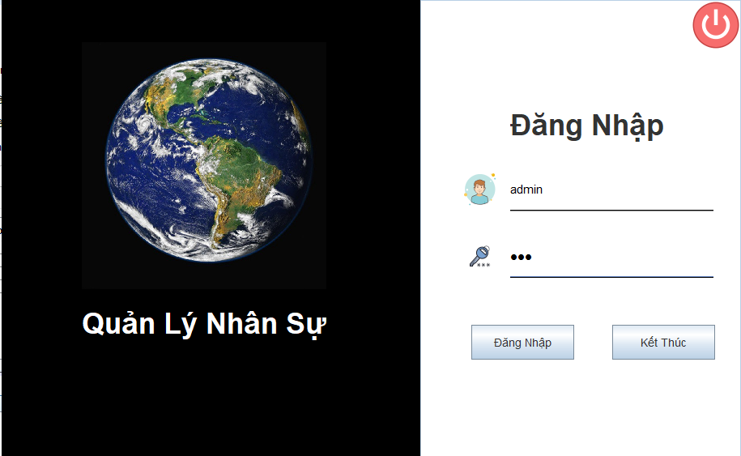

Hình 1: Form đăng nhập

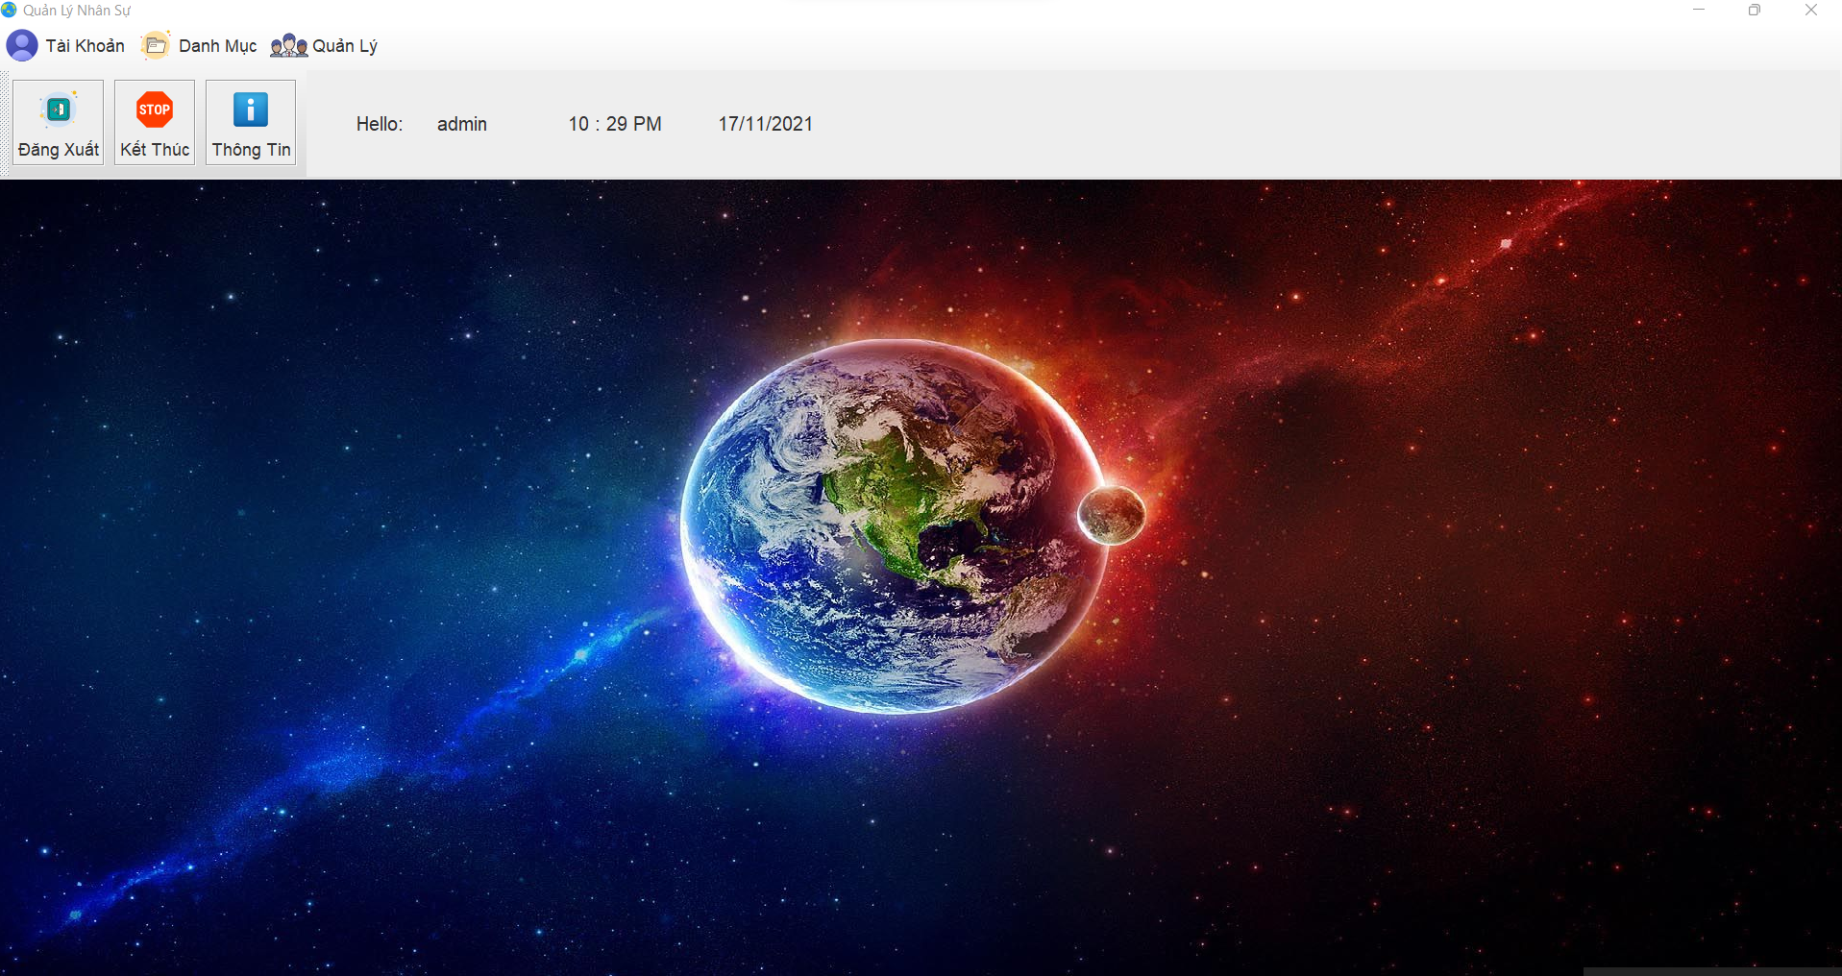

Hình 2: Form Menu

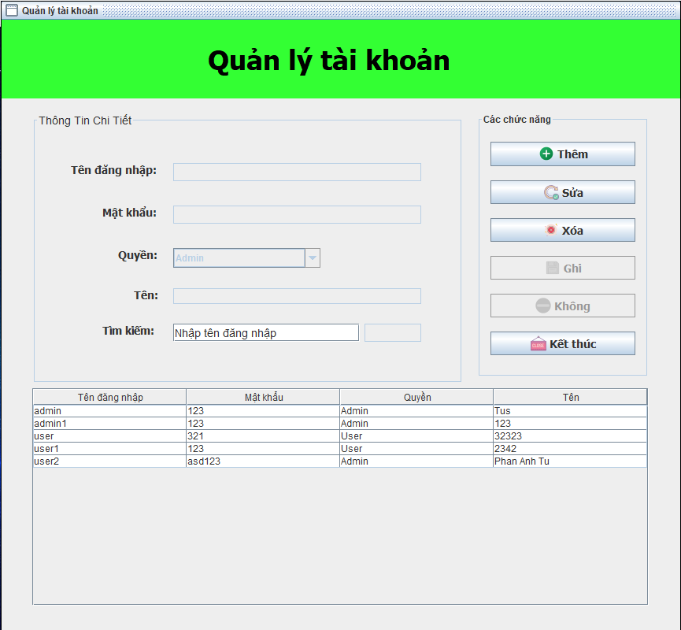

Hình 3: Form Quản Lý Tài Khoản (dành cho admin)

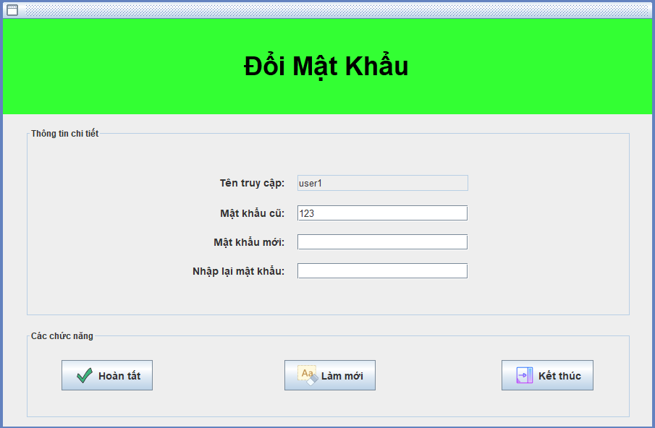

Hình 4: Form Đổi Mật Khẩu (dành cho user)

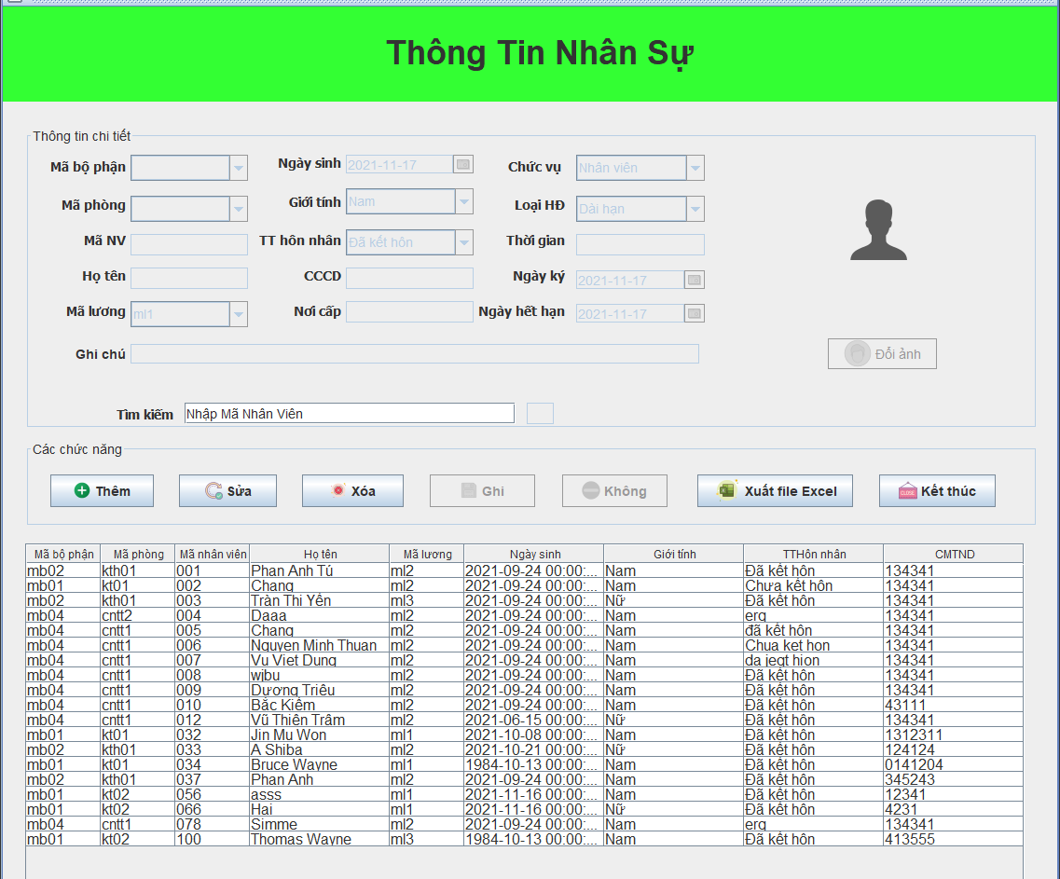

Hình 5: Form Thông Tin Nhân Sự

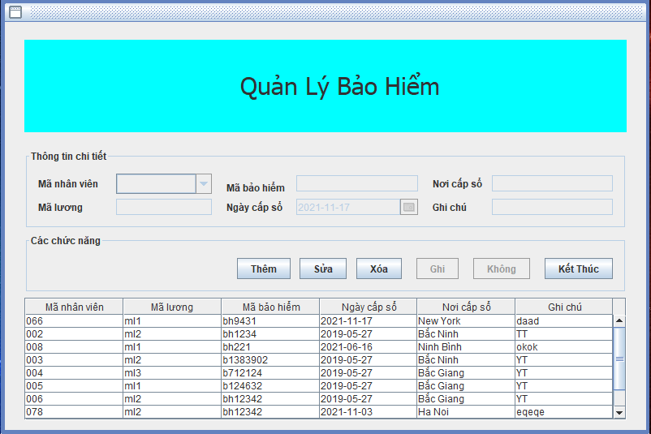

Hình 6: Form Thông Tin Nhân Sự

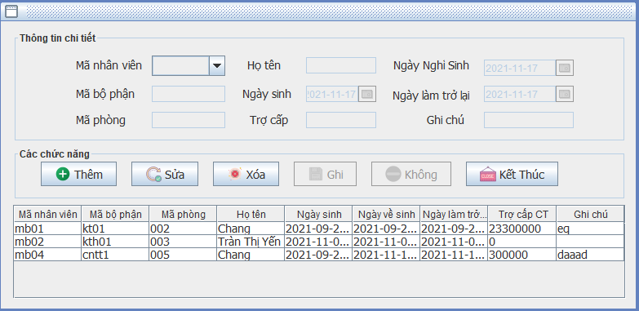

Hình 7: Form thai sản

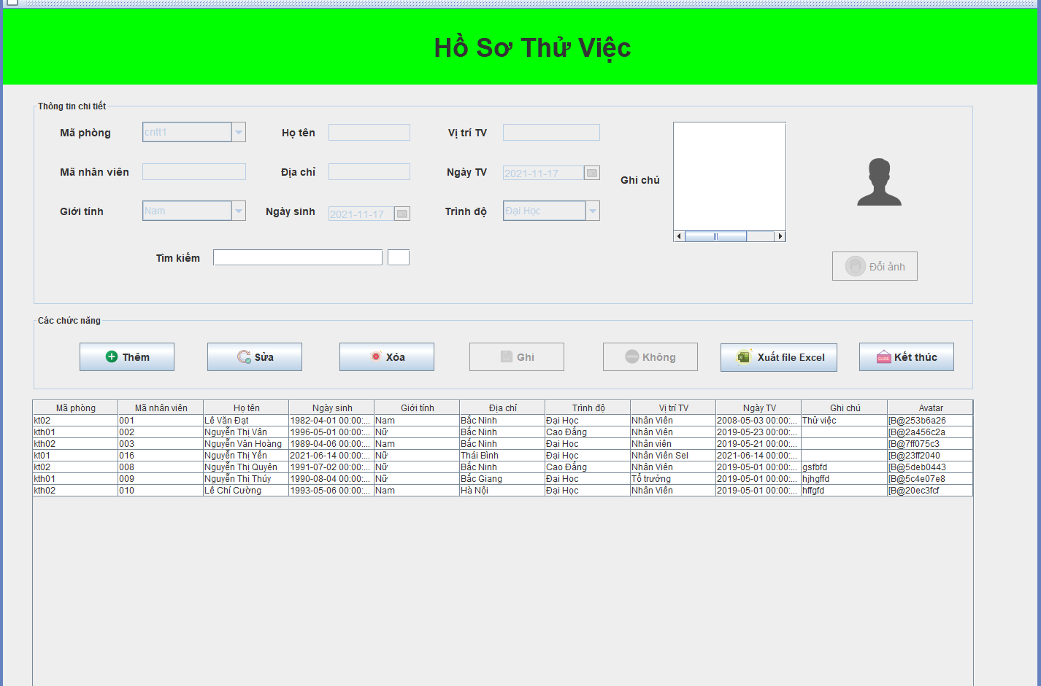

Hình 8: Form hồ sơ thử việc

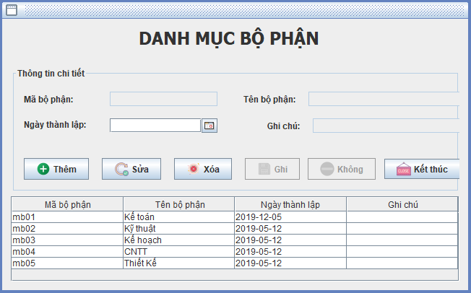

Hình 9: Form bộ phận

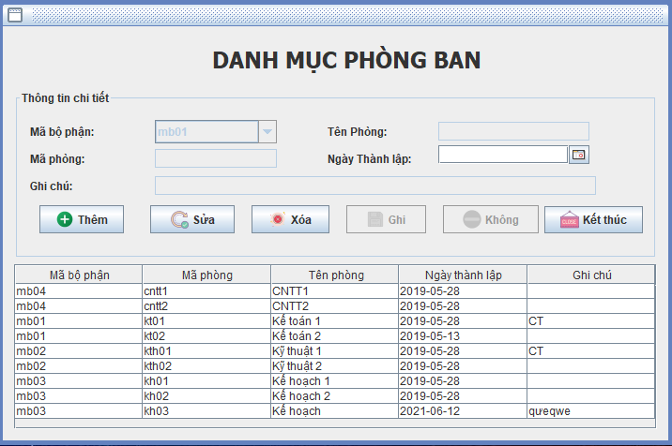

Hình 10: Form phòng ban

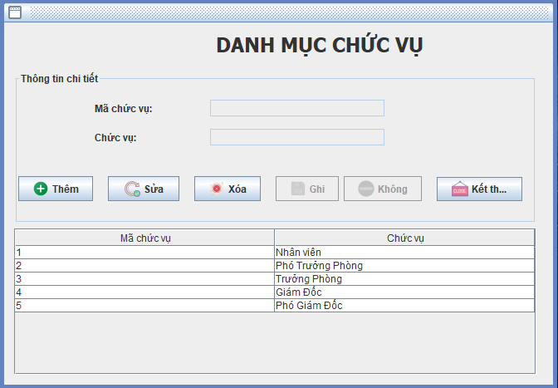

Hình 11: Form chức vụ

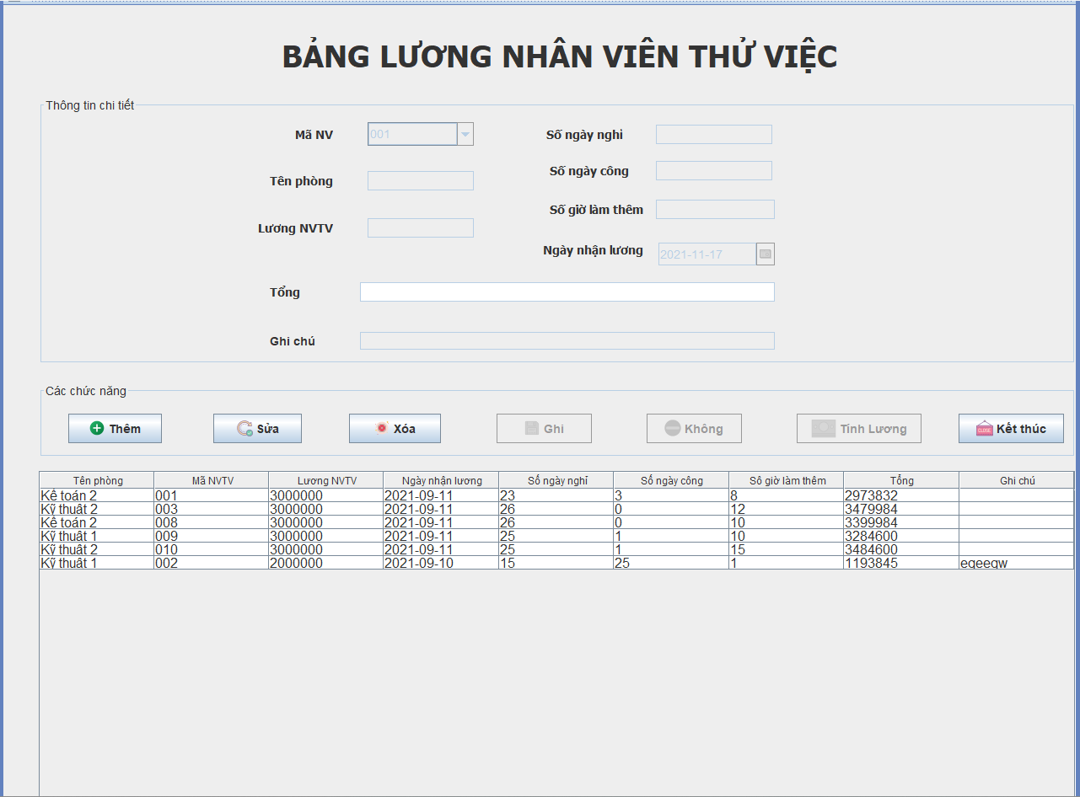

Hình 12: Form Bảng Lương nhân viên thử việc

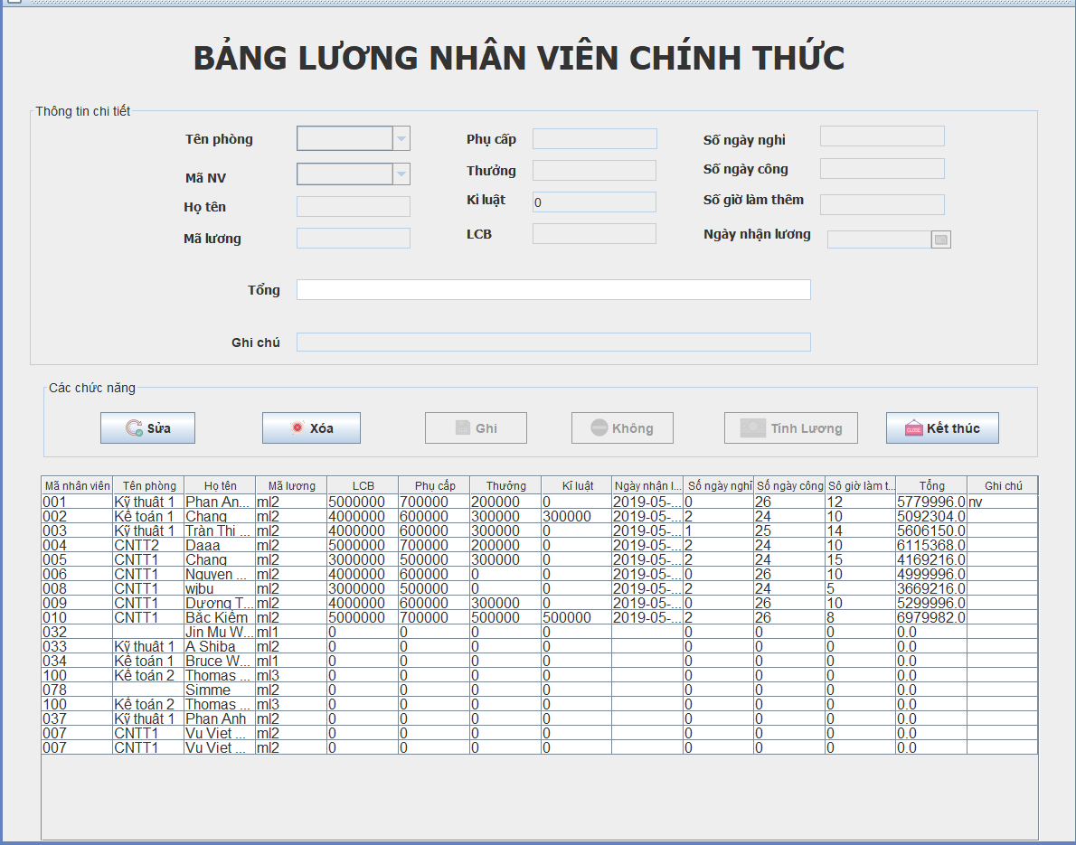

Hình 13: Form Bảng Lương nhân viên chính thức

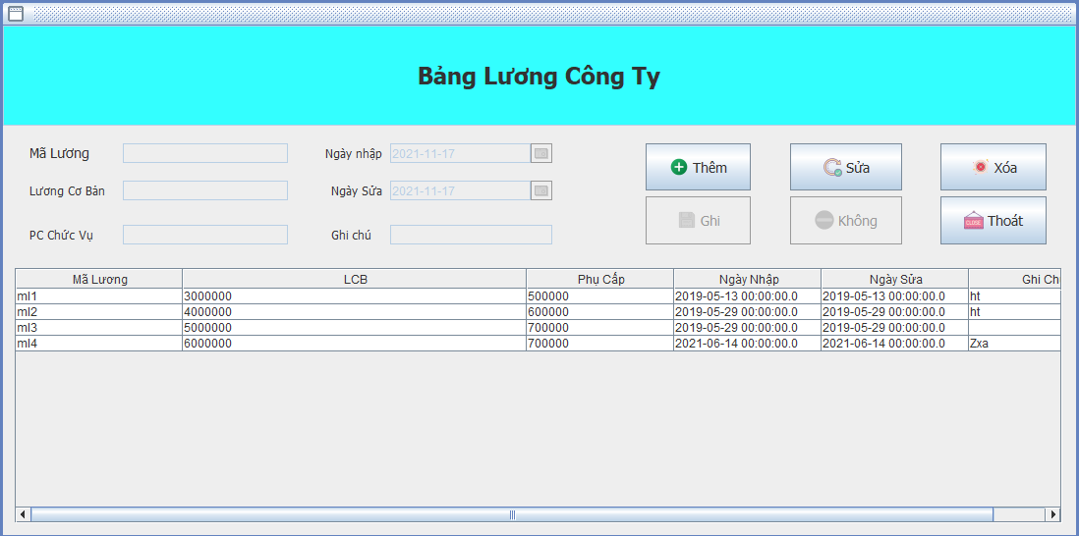

Hình 14: Form Bảng Lương công ty

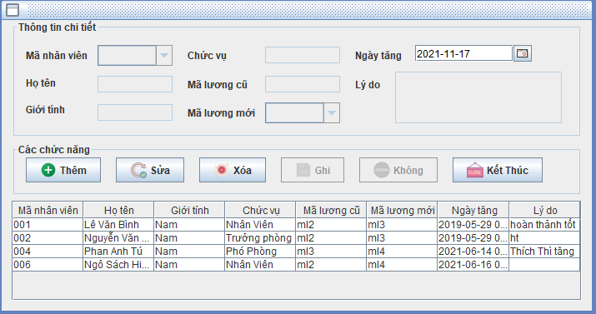

Hình 15: Form Vấn Đề tăng lương

**KẾT LUẬN**

Thông thường rất nhiều bạn sinh viên đang chuẩn bị báo cáo đồ án tốt nghiệp muốn tìm kiếm những thông tin cũng như cảm hứng để chuẩn bị tài liệu cho mình và nhóm. Theo đó, trong chủ đề mà blog hỗ trợ chia sẻ thì đây là một bộ code được viết mã nguồn quản lý nhân sự java với công việc chủ yếu của nó là quản lý nhân lực, nhân viên, nhân sự với phần mềm này bạn có thể thực hiện khá dễ dàng. Ngoài ra, nhờ có chương trình này, người quản lý sẽ có thể dễ dàng quản lý thông tin trong hồ sơ của nhân viên với đầy đủ chức năng vốn có.

Trong thời gian sắp tới, nhóm mong nhận được sự giúp đỡ quý báu của thầy cô và bạn bè để nhóm có thể hoàn thiện và bổ sung báo cáo tốt hơn để xây dựng hoàn thiện các chức năng cụ thể như: Tối ưu chức năng tạo và quản lí hóa đơn phòng như đã nói ở phần hạn chế phía trên. Xây dựng cơ chế bảo mật và an toàn dữ liệu tốt hơn. Mở rộng phần mềm với phạm vi là quản lí một chuỗi Khách sạn. Phát triển và kiểm thử hệ thống trên tất cả các hệ điều hành và phiên bản để đánh giá được tốc độ xử lý cũng như khả năng truy cập.